**M Ě S T O L O U N Y**

**ZASTUPITELSTVO MĚSTA LOUNY**

**OBECNĚ ZÁVAZNÁ VYHLÁŠKA**

**„o místním poplatku za užívání veřejného prostranství“**

**Prosinec 2023**

*Zastupitelstvo města Louny se na svém zasedání dne 18. prosince 2023 usneslo vydat na základě § 14 zákona č. 565/1990 Sb., o místních poplatcích, ve znění pozdějších předpisů (dále jen „zákon o místních poplatcích“), a v souladu s ustanovením § 10 písm. d) a § 84 odst. 2 písm. h) zákona č. 128/2000 Sb., o obcích (obecní zřízení), ve znění pozdějších předpisů, tuto obecně závaznou vyhlášku (dále jen „vyhláška“):*

**Článek 1**

**Úvodní ustanovení**

1. Město Louny touto vyhláškou zavádí místní poplatek za užívání veřejného prostranství (dále jen „poplatek“).
2. Správcem poplatku je Městský úřad Louny.[1])
3. Poplatkový subjekt vymezuje zákon.[2])

# Článek 2

# Předmět poplatku a poplatník

1. Předmět poplatku upravuje zákon.[3]) Město vybírá poplatek za užívání veřejného prostranství způsoby uvedenými v čl. 5 této vyhlášky.
2. Poplatníka vymezuje zákon.[4])

**Článek 3**

**Veřejné prostranství**

Poplatek se platí za užívání veřejných prostranství[5]) vymezených v příloze č. 1 a č. 2 této vyhlášky. Uvedená veřejná prostranství jsou rozdělena do tří zón, a to do zóny A, B a C.

**Článek 4**

**Ohlašovací povinnost**

1. Poplatník je povinen podat správci poplatku ohlášení nejpozději 5 dnů před zahájením užívání veřejného prostranství. V případě neplánovatelného užívání (např. za účelem odstranění havárií inženýrských sítí) je poplatník povinen podat ohlášení nejpozději v den zahájení užívání veřejného prostranství. Pokud tento den připadne na sobotu, neděli nebo státem uznaný svátek, nebo není možné splnit ohlašovací povinnost nejpozději v den zahájení užívání z jiného objektivního důvodu[6]), je poplatník povinen podat ohlášení nejblíže následující pracovní den.
2. Obsah ohlášení upravuje zákon.[7])
3. Postup při změně[8]) údajů uvedených v ohlášení upravuje zákon.[9])
4. Důsledky nesplnění ohlašovací povinnosti ke vzniku osvobození stanoví zákon.[10])

**Článek 5**

**Sazba poplatku**

1. Sazba poplatku činí za každý i započatý m2 a každý i započatý den:  
   a) za umístění zařízení sloužících pro poskytování služeb:
2. v zóně B a C (vyjma předzahrádky u restaurace nebo cukrárny) 10 Kč,
3. ve formě předzahrádky u restaurace nebo cukrárny ve všech zónách 1 Kč,

b) za umístění dočasných staveb sloužících pro poskytování prodeje a služeb:

1. v zóně B 10 Kč,
2. v zóně C 8 Kč,

c) za umístění stavebního zařízení:

1. od 1 do 30 dnů (včetně):

1. v zóně A 4 Kč,
2. v zóně B 3 Kč,

III. v zóně C 2 Kč,

2. nad 30 dnů:

1. v zóně A a B 10 Kč,
2. v zóně C 7 Kč,

d) za umístění zařízení sloužících pro poskytování prodeje:

1. v zóně A 50 Kč,
2. v zóně B 40 Kč,
3. v zóně C 30 Kč,

e) za umístění reklamního zařízení:

1. typu „A“

I. v zóně A

* za první 25 Kč,
* za druhé a další 50 Kč,

1. v zóně B 15 Kč,

III. v zóně C 10 Kč,

2. ostatních

1. v zóně A 25 Kč,
2. v zóně B 15 Kč,

III. v zóně C 10 Kč,

f) za umístění skládek ve všech zónách[11]) 10 Kč,

g) za užívání pro reklamní akce ve všech zónách 10 Kč,

h) za umístění zařízení lunaparků a jiných obdobných atrakcí v zóně C 10 Kč.

1. Stanovuje se roční paušální částka poplatku za umístění jednotlivých reklamních zařízení v závislosti na velikosti výměry jednotlivého zařízení, takto:

a) v zóně A

1. za první do výměry 1 m2 2.500 Kč,
2. za každé další do výměry 1 m2 5.000 Kč,

b) v zóně B

1. do výměry 1 m2 1.500 Kč,
2. výměra 1 m2 až 2 m2 (včetně) 3.000 Kč,
3. výměra nad 2 m2 4.500 Kč,

c) v zóně C

1. do výměry 1 m2 1.000 Kč,
2. výměra 1 m2 až 2 m2 (včetně) 2.000 Kč,
3. výměra nad 2 m2 3.000 Kč.
   1. Poplatník provede volbu placení paušální částkou poplatku u správce poplatku v rámci ohlášení dle čl. 4 odst. 1 této vyhlášky.

**Článek 6**

**Osvobození**

1. Důvody osvobození od poplatku stanoví zákon.[12])
2. Dále se touto vyhláškou stanoví další osvobození od poplatku pro poplatníky:
3. město Louny a příspěvkové organizace, u kterých plní město Louny funkci zřizovatele;
4. užívající veřejné prostranství, které není ve vlastnictví města Louny.

**Článek 7**

**Splatnost poplatku**

1. Poplatek je splatný nejpozději v den, kdy bylo s užíváním veřejného prostranství započato.
2. V případě, že užívání veřejného prostranství přesáhne do více kalendářních let, je příslušná část poplatku v prvním roce užívání splatná nejpozději v den, kdy bylo s užíváním veřejného prostranství započato. V dalších kalendářních letech je příslušná část poplatku splatná nejpozději 2. 1. takového příslušného kalendářního roku.
3. Poplatek stanovený roční paušální částkou je splatný do 30 dnů od začátku každého poplatkového období
4. Připadne-li lhůta splatnosti dle odst. 1 nebo 2 na sobotu, neděli nebo státem uznaný svátek, nebo není možné zaplatit ve stanovené lhůtě z jiných obdobných příčin[13]), je dnem, ve kterém je poplatník povinen poplatek zaplatit, nejblíže následující pracovní den.
5. Lhůta splatnosti neskončí poplatníkovi dříve než lhůta pro podání ohlášení dle čl. 4 odst. 1 této vyhlášky.

Článek 8

Zrušovací ustanovení

Zrušuje se obecně závazná vyhláška č. 2/2019, o místním poplatku za užívání veřejného prostranství, ze dne 16. 12. 2019.

Článek 9

Účinnost

Tato vyhláška nabývá účinnosti počátkem patnáctého dne následujícího po dni jejího vyhlášení.

**Mgr. et Bc. Milan Rychtařík, v. r. Bc. Pavel Csonka, v. r.**

**starosta města místostarosta**

**Příloha č. 1 obecně závazné vyhlášky o místním poplatku za užívání veřejného prostranství**

**Vymezení zpoplatněných veřejných prostranství dle čl. 3 vyhlášky:**

**zóna A:**

pozemní komunikace a náměstí v městské části Louny v rozsahu ulice Pražská, Mírové náměstí, Pivovarská, Žatecká, Beneše z Loun

**zóna B:**

pozemní komunikace, náměstí, parky a veřejná zeleň v městské části Louny v rozsahu ulice Husova (část od křižovatky Komenského nám. po křižovatku s ulicí Prokopova), Česká, Židovská, Náměstíčko, Hilbertova, Na Valích, Poděbradova po železniční trať, Táboritská, Vrchlického, Osvoboditelů, nám. Rudé armády, Jakoubkova, Sladovnická, Ve Fortně, Bezejmenná, Klášterní, Korunní, Štefánikova v úseku Osvoboditelů – Fügnerova, Pod Šancemi, Komenského nám, Tyršovo nám. a Suzdalské nám.

**zóna C:**

pozemní komunikace, náměstí, parky a veřejná zeleň v městské části Louny v rozsahu ulice Žižkova, Pobřežní, Vosátkova, Benátky, Petra Obrovce, nám. Petra Obrovce, Svatopeterské náměstí, Prokopa Holého, Kpt. Nálepky, nám. Kpt. Nálepky, Masarykovy sady, Mělecká, Březenská, nám. Zschopau, Parašutistů, Postoloprtská, Zeměšská, 17. listopadu, Slovenského národního povstání, Kosmonautů, náměstí Benedikta Rejta, Březinova, Přemyslovců, Jana Švermy, Lucemburků, Kosmova, Dalimilova, Tomanova, Vavřince z Březové, Jana Rokycany, Jana Roháče z Dubé, Martina Rakovského, Jana Jiskry, Záviše Bradatého, Jana Želivského, Havlíčkova, Prof. Krátkého, Holubova, Marodova, Holárkovy sady, Purkyňova, Karla Stanislava Sokola, Vítězslava Nezvala, U Zastávky, U Harmoniky, Frotzlova, Sladkovského, Emila Filly, V Oblouku, Fügnerova, Štefánkova zbývající část, Mánesova, Lidická, Chelčického, U Matky Boží, Jungmannova, Na Foukalce, Spojovací, V Domcích, Pionýrů, Vladimirská, Školní, Lipová, Vodárenská, Zahradní, U Pramenu, Jižní, Příčná, Cítolibská, U Spravedlnosti, Palackého, Rakovnická, Pod Nemocnicí, Sportovní, Rybalkova, Josefa Fouska, Jiráskova, Kimličkova, Horova, nám. Konstantina Biebla, PhDr. Bořivoje Lůžka, Vojanova, Svážek, Smetanova, Wolkerova, Dvořákova, 5. května, Vrázova, Pudlovská, St. K. Neumanna, Štědrého, Sokolovská, Haškova, Elišky Krásnohorské, Sailerova, 9. května, U Nemocnice, Hrnčířská, Prokopova, Husova zbývající část, Jeronýmova, Pod Cukrovarem, Skupova, Šafaříkova, U Stadionu, Českých Bratří, Blahoslavova, Baarova, Cukrovarská Zahrada, Tylova, Dukelská, Svatopluka Čecha, park U trati, Karlova, Vladislavova, Jablonského, Říční, Jateční, 28. října, Čs. armády, Josefa Schovánka, Františka Chlouby, Karla Aksamita, J. Süssmilicha, Riegrova, Riegrovy sady, Šrámkova, Bezručova, Novopackého, Jarošova, Kollárova, Nerudova, Klicperova, Dykova, Artura Breiskeho, Myslbekova, Máchova, Alešova, Boženy Němcové, Resslova, Kuštova, Hálkova, Čeňka Zemana, Růžová, Akátová, Platanová, Šeříková, Jabloňová, Habrová, Javorová, Topolová, Jasanová, Zelené náměstí, Václava Majera,

pozemní komunikace, náměstí, parky a veřejná zeleň v městské části Brloh a Nečichy v rozsahu dle mapové přílohy č. 2 této vyhlášky.

**Příloha č. 2 obecně závazné vyhlášky o místním poplatku za užívání veřejného prostranství**

**Vymezení zpoplatněných veřejných prostranství dle čl. 3 a přílohy č. 1 vyhlášky v místních částech Brloh a Nečichy:**

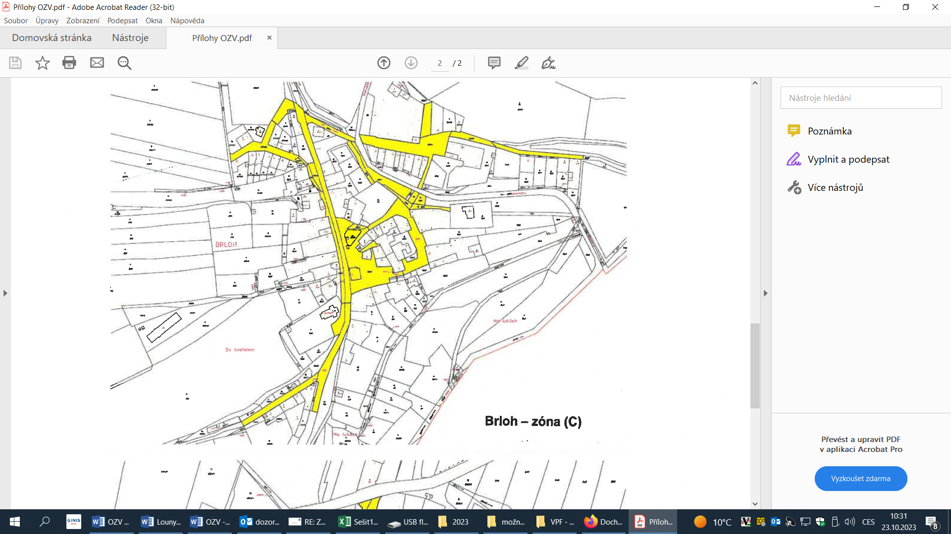

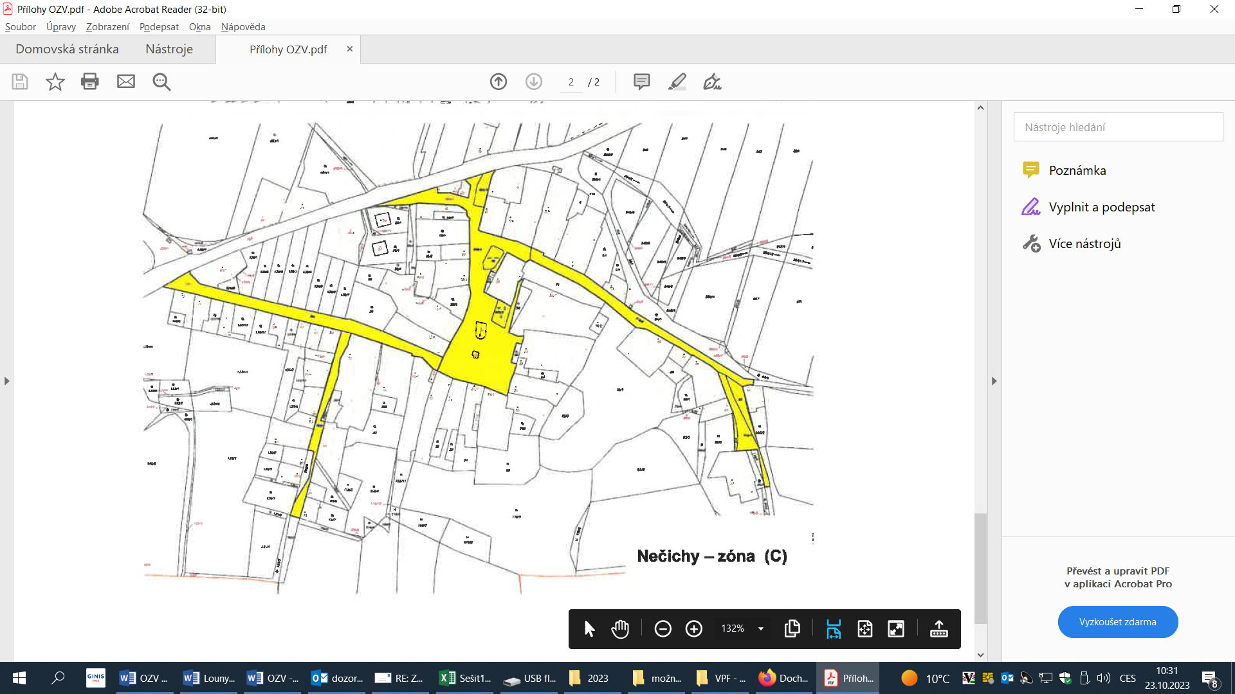

1. ) § 15 odst. 1 zákona o místních poplatcích (*Správcem poplatku je obecní úřad.*)
2. ) § 11b odst. 1 zákona o místních poplatcích (*Poplatkovým subjektem je pro účely tohoto zákona*

   *poplatník poplatku, nebo*

   *plátce poplatku, pokud jde o poplatek odváděný plátcem poplatku.*)
3. ) § 4 odst. 1 zákona o místních poplatcích (*Poplatek za užívání veřejného prostranství se vybírá za zvláštní užívání veřejného prostranství, kterým se rozumí provádění výkopových prací, umístění dočasných staveb a zařízení sloužících pro poskytování prodeje a služeb, pro umístění stavebních nebo reklamních zařízení, zařízení cirkusů, lunaparků a jiných obdobných atrakcí, umístění skládek, vyhrazení trvalého parkovacího místa a užívání tohoto prostranství pro kulturní, sportovní a reklamní akce nebo potřeby tvorby filmových a televizních děl.)*
4. ) § 4 odst. 2 zákona o místních poplatcích (*Poplatek za užívání veřejného prostranství platí fyzické i právnické osoby, které užívají veřejné prostranství způsobem uvedeným v § 4 odst. 1 zákona o místních poplatcích.*)
5. ) § 34 zákona o obcích (*Veřejným prostranstvím jsou všechna náměstí, ulice, tržiště, chodníky, veřejná zeleň, parky a další prostory přístupné každému bez omezení, tedy sloužící obecnému užívání, a to bez ohledu na vlastnictví k tomuto prostoru.*)
6. ) např. zahájení provádění výkopových prací po úřední době správce poplatku
7. ) § 14a odst. 2, 3 a 5 zákona o místních poplatcích: (*2) V ohlášení poplatkový subjekt uvede*

   *a) jméno, popřípadě jména, a příjmení nebo název, obecný identifikátor, byl-li přidělen, místo pobytu nebo sídlo, sídlo podnikatele, popřípadě další adresu pro doručování; právnická osoba uvede též osoby, které jsou jejím jménem oprávněny jednat v poplatkových věcech,*

   *b) čísla všech svých účtů u poskytovatelů platebních služeb, včetně poskytovatelů těchto služeb v zahraničí, užívaných v souvislosti s podnikatelskou činností, v případě, že předmět poplatku souvisí s podnikatelskou činností poplatkového subjektu,*

   *c) údaje rozhodné pro stanovení poplatku (včetně např. důvodů osvobození, pokud existují již v okamžiku podání ohlášení).*

   *3) Poplatkový subjekt, který nemá sídlo nebo bydliště na území členského státu Evropské unie, jiného smluvního státu Dohody o Evropském hospodářském prostoru nebo Švýcarské konfederace, uvede kromě údajů požadovaných v odstavci 2 adresu svého zmocněnce v tuzemsku pro doručování.*

   *5) Povinnost ohlásit údaj podle odstavce 2 nebo jeho změnu se nevztahuje na údaj, který může správce poplatku automatizovaným způsobem zjistit z rejstříků nebo evidencí, do nichž má zřízen automatizovaný přístup. Okruh těchto údajů zveřejní správce poplatku na své úřední desce.*)
8. ) včetně zániku poplatkové povinnosti
9. ) § 14a odst. 4 zákona o místních poplatcích (*Dojde-li ke změně údajů uvedených v ohlášení, je poplatkový subjekt povinen tuto změnu oznámit do 15 dnů ode dne, kdy nastala, nestanoví-li obec v obecně závazné vyhlášce delší lhůtu.*)
10. ) § 14a odst. 6 zákona o místních poplatcích (*V případě, že poplatník, který je poplatkovým subjektem, nesplní povinnost ohlásit údaj rozhodný pro osvobození nebo úlevu od poplatku ve lhůtě stanovené obecně závaznou vyhláškou nebo ve lhůtě podle odstavce 4, nárok na osvobození nebo úlevu od tohoto poplatku zaniká; za nesplnění této povinnosti nelze uložit pokutu za nesplnění povinnosti nepeněžité povahy.*)
11. ) včetně kontejnerů na stavební a jiný odpad
12. ) § 4 odst. 1 zákona o místních poplatcích věta druhá (*Z akcí pořádaných na veřejném prostranství, jejichž celý výtěžek je odveden na charitativní a veřejně prospěšné účely, se poplatek neplatí.),* § 4 odst. 3 zákona o místních poplatcích (*Poplatku za užívání veřejného prostranství spočívajícího ve vyhrazení trvalého parkovacího místa nepodléhají osoby, které jsou držiteli průkazu ZTP nebo ZTP/P.*)
13. ) např. zahájení užívání ve večerních hodinách